Курсовая работа

по фармакогнозии

Тема: Брусника и ее использование в медицине

**Содержание**

Введение

1. Название растения

1.1 Происхождение названия

2. Краткое описание растения

2.1 Размножение

3. Географическое распространение

3.1 Местообитание

4. Рациональные приемы сбора

5. Сушка

6.Хранение

7. Химический состав

8.Подлинность

8.1 Макроскопические признаки

8.2. Микроскопические признаки

8.3 Качественные химические реакции

9. Доброкачественность

10. Фармакологические свойства

11.Применение

11.1 В медицине

11.2 В косметологии

11.3 В ветеринарии

11.4 В других областях

12. Лекарственные формы, способ применения и дозы

13. Противопоказания и возможные побочные эффекты

Заключение

Список использованной литературы

**Введение**

В настоящее время мы все чаще и чаще обращаем свое внимание на целебное действие трав. Пока не заденет человека та или иная болезнь он даже не задумается о том, что вокруг нас находится чудесная сила природы. Растения - целебная кладезь природы, а как мало мы о них знаем!

Меня привлекло лекарственное растение Брусника обыкновенная. Трудно представить себе растение нашей полосы, которое могло бы уверено поспорить по красоте и пользе с брусникой — ягодой, нарядные кустики которой красивы в любое время года. Брусника с давних пор считается ценным лекарственным растением. Ценность представляют и ягоды, и листья брусники. В бруснике обнаружено довольно много различных веществ. Мне стало интересно, какими лечебными свойствами она обладает.

**1. Название растения**

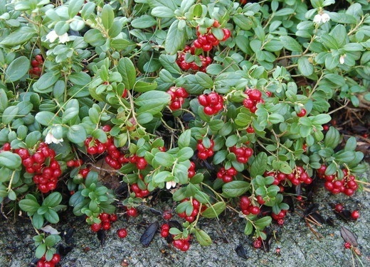

*Брусника обыкновенная-Vaccinium vitis-idaea L.*

*Семейство. Брусничные-Vacciniaceae*

*Народные названия: брусница, брусена, брусеня*

**1.1 Происхождение названия**

Впервые растение под названием Vaccinium встречается в «Буколиках» древнеримского поэта Вергилия. Происхождение его связывают с латинским словом *bасса* — ягода, со временем превратившимся в Vaccinium. Видовое название vitis впервые встречается у нидерландского ботаника Додонеуса. О его происхождении нет единого мнения. Одни считают, что оно произошло от слова vinciris — вязать, связывать, из-за ползучего корневища, связывающего многочисленные надземные побеги в единое растение.

Другие — от слова «vis» — сила, благодаря способности растения быстро укореняться.В целом видовое название vitis-idaea обозначает «виноградная лоза с фригийской горы Ида» (остров Крит), по преданию, места пребывания Кибелы — богини плодородия, которая разъезжала там на колеснице с венком на голове из различных ягодных растений.Преобладали же в её венке веточки брусники.[8]

**2. Краткое описание растения**

Представляет собой небольшой кустарничек высотой 15—25 см, с одревесневающими прямостоячими ветвистыми стеблями, ползучим корневищем и вечнозелеными блестящими листьями, имеющими с нижней стороны бурые точки. Цветки бело - розовые, колокольчатые, размером более 5 мм, со слабым приятным запахом, собраны в короткую верхушечную кисть. Плоды — шаровидные, блестящие, ярко-красные ягоды с очень кислым вкусом. Созревают в августе, сентябре, держатся под снегом до весны.[5]

**2.1 Размножение**

Бруснику размножают семенами, корневищными черенками и дочерними растениями. Последние дают качественный посадочный материал в самые короткие сроки. Под посадку выкапывают траншею глубиной 25-30 см, заполняют ее верховым или переходным торфом с добавлением крупного речного песка в отношении 3:1. Оптимальный уровень грунтовых вод 60-80 см. Перед посадкой в почву закладывают минеральные удобрения. Молодые растеньица с комлем земли высаживают в первой половине мая с расстоянием 25-30 см между ними (на 1м2 размещают не более 15 кустиков) и поливают.[9]

**3. Географическое распространение**

Брусника повсеместно распространена в лесной полосе Белоруссии, преимущественно в средней и северной зонах. Часто она образует сплошной покров в осветленных хвойных и смешанных лесах. Встречается также в высокогорьях Алтая, Кавказа, на обширных пространствах сибирских плоскогорий, в горных лесах и на болотах Дальнего Востока. За рубежом брусника успешно вводится в культуру. Уже создано несколько ее сортов. Наиболее широко распространен сорт Коралл, дающий на Западе два урожая за летний сезон. Ведутся работы c брусникой в странах Балтии, России, Белоруссии. Охраняется в заповедниках.[9]

**3.1 Местообитание**

Брусника встречается в основном в хвойных (чаще сосновых), реже - лиственных лесах, почти по всей территории лесной зоны, образуя местами сплошные заросли. Растёт по сухим и сырым хвойным и лиственным лесам, кустарникам, иногда - на торфяных болотах, как на солнце, так и в полутени, но хорошо плодоносит только при 100%-ном освещении. Для нормального развития бруснике требуются хорошо освещенные места с умеренной увлажненностью. Почва лучше всего торфяная, хорошо аэрируемая. Может быть и обычная, но обязательно с кислой реакцией (рН 3,0-5,0).[9]

**4. Рациональные приемы сбора**

В качестве лекарственного сырья используют листья и побеги, а также широко применяют плоды. Заготавливают листья брусники, в основном, ранней весной (апрель-начало мая), до начала цветения. Можно так же собирать листья осенью, после созревания ягод, но не летом, в момент созревания плодов. Листья можно собирать, ощупывая их с куста или аккуратно обламывая надземные побеги, с которых после сушки легко отделяются листья. При сборе листьев брусники необходимо обращать внимание на место произрастания кустарника. Листья брусники способны накапливать различные металлы, поэтому собирать их следует как можно дальше от экологически неблагоприятных мест.

Побеги срезают на высоте до 13 см, или аккуратно обламывают. Повторные заготовки допустимы через 5-10 лет, после полного восстановления зарослей. Ягоды брусники заготавливаются поздней осенью. Благодаря содержащемуся в них природному консерванту, они хорошо сохраняются в воде.[1]

**5. Сушка**

Собранные листья расстилают тонким слоем и сушат при хорошей вентиляции, в хорошо проветриваемом помещении. Не допускается попадание прямых солнечных лучей. Примерно один раз в 2-3 дня листья надо переворачивать. В сушилках с искусственном обогревом листья брусники можно сушить при температуре 35-40 °С. Высушенное сырье перебирают, удаляя веточки, поврежденные, почерневшие и побуревшие листья. Длина листьев 7-30 мм, ширина 5-15мм. Верхняя сторона листьев темно-зеленая, нижняя - светло- зеленая с ясно заметными темно-коричневыми точками (железками). Запах отсутствует, вкус горьковато- вяжущий.

Побеги можно сушить на чердаке, а в солнечную погоду- под навесами или под открытом небом, в сушилках при температуре 35-40 °С. Представляют собой смесь цельных или изломанных побегов, отдельных листьев, стеблей, реже бутонов, плодов. Бутоны овальные, беловато-зеленые, длиной до 4 см. Ягоды почти шаровидные, буровато-красные, диаметром до 8 мм. Запах отсутствует, вкус – кисловатый.[5]

**6. Хранение**

Хранить сырье рекомендуется в сухих, хорошо проветриваемых помещениях, в защищенном от света и влаги месте при температуре от 15 °С до 25 °С, в деревянных ящиках, выложенных изнутри бумагой. Срок годности 3 года.[4]

**7. Химический состав**

Листья брусники содержат гликозид арбутин (4- 9% ), гидрохинон, флавоноид гиперозид, ликопин, дубильные вещества ( до 15% ), органические кислоты ( 1,6 % ): галловую, эллаговую, бензойную и др., витамины C, А, пектины, флавонол (0,5 — 0,6%).

Плоды содержат целый набор важнейших, необходимых человеку веществ: сахара (11,7 %), органические кислоты (2-3 %): аскорбиновую (11,0 %), лимонную, яблочную, винную, уксусную, в том числе бензойную (135 мг %), благодаря которой ягоды могут долго храниться (обладает антисептическим действием), витамины (С (8-30 мг %), P (400-600 мг %), группа В, Е, каротин), пектиновые вещества (0,3 %), гликозид арбутин, углеводы ( 3,8-8,7% ), каротин (0,12 мг %), микроэлементы: натрий — 7 мг %, калий — 70 мг %, кальций — 36 мг %, марганец — 6 — 7 мг %, фосфор — 14 мг % и железо — 0,4 мг %, 87 % воды, 0,7 % белков, 1,6 % клетчатки, 0,2 % золы.[7,9]

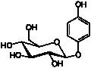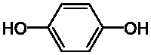

арбутин гидрохинон

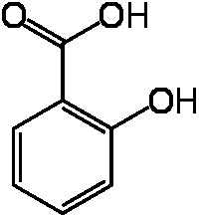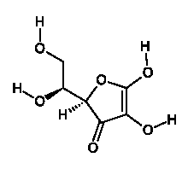

аскорбиновая кислота салициловая кислота



витамин A

**8. Подлинность**

Подлинность - это соответствие исследуемого объекта наименованию, под которым оно поступило для анализа. Устанавливается подлинность путем макро-, микроскопических признаков и качественных химических реакций.

**8.1 Макроскопические признаки**

Листья короткочерешковые, кожистые, эллиптические или обратнояйцевидные, на верхушках притупленные или слабовыемчатые с цельными или слегка зазубренными, завернутыми вниз краями, длиной от 7 мм до 30 мм, шириной от 5 мм до 15 мм. Листья сверху темно-зеленые, снизу светло-зеленые с ясно заметными темно-коричневыми точками (железками). Запах отсутствует.[3]

8.2 Микроскопические признаки

При просматривании листа с поверхности видны слегка извилистые стенки клеток верхнего и нижнего эпидермиса, устьица только на нижнем эпидермисе, мелкие, окруженные двумя околоустьичными клетками, расположенными параллельно устьичной щели (парацитный тип). На нижней стороне листа имеются железки, состоящие из многоклеточной ножки, постепенно переходящей в овальную многоклеточную головку с коричневым содержимым. На верхней стороне листа по жилкам встречаются редкие одноклеточные прямые или дуговидно изогнутые волоски с толстой стенкой и гладкой слабобородавчатой поверхностью. В мезофилле содержатся редкие одиночные кристаллы оксалата кальция в виде призм.[3]

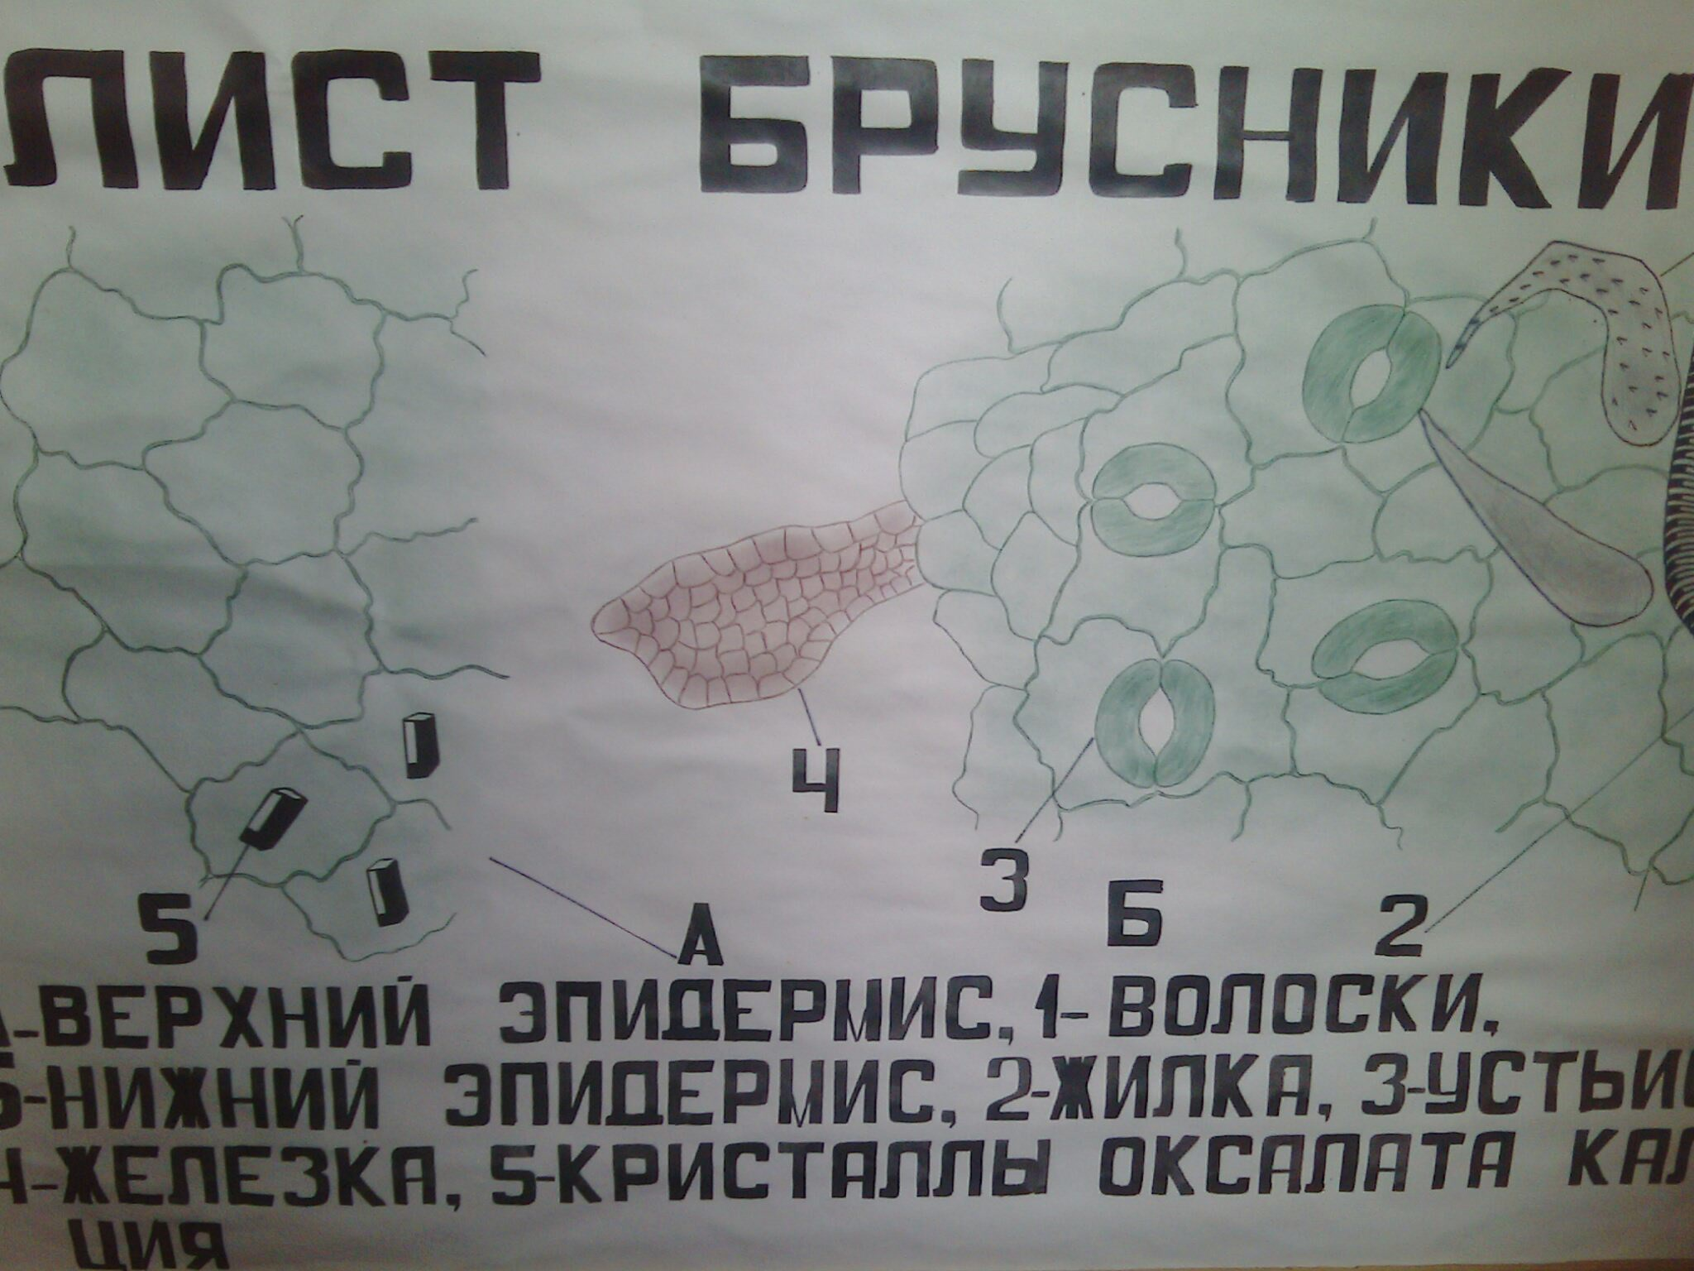

8.3 Качественные химические реакции

Измельченные листья в количестве 0,5 г кипятят с 10 мл воды в течение 2-3 мин и фильтруют через бумажный фильтр.

К 1 мл фильтрата прибавляют 4 мл раствора аммиака и по каплям 1 мл 10 % раствора натрия фосфорно - молибденокислого в хлористоводородной кислоте; появляется синее окрашивание (арбутин).

К 2-3 мл фильтрата прибавляют 2-3 капли раствора железоаммониевых квасцов; появляется зеленовато-черное окрашивание (дубильные вещества).[4]

**9. Доброкачественность**

Это соответствие лекарственного растительного сырья требованиям нормативной документации. Доброкачественность лекарственного растительного сырья определяется количеством действующих веществ, чистотой сырья, естественной степенью измельчения (для цельного сырья), влажностью и содержанием золы.

*Листья. Числовые показатели.*

Дополнительные примеси. Не сырьевые части растения: листья побуревшие и почерневшие с обеих сторон, - не более 7 %,другие части растения – не более 1 %.

Органические примеси: не более 1 %.

Минеральные примеси: не более 5 %.

Потеря в массе при высушивании не более 13,0 % ( 3000 г измельченного сырья (2000) сушат при температуре от 100 °С до 105 °С).

Общая зола не более 7 %.

Зола, нерастворимая в хлористоводородной кислоте не более 0,5%.

Измельченных частиц, проходящих сквозь сито с отверстиями диаметром 3 мм, не более 5 %.

Арбутина не менее 4,5 %.[3]

**10. Фармакологические свойства**

Галеновые препараты из листьев брусники оказывают дезинфицирующее, мочегонное и желчегонное действие благодаря содержанию в растении значительного количества арбутина. При гидролизе арбутин расщепляется на гидрохинон, который дает выраженный бактерицидный и мочегонный эффект. Кроме того, антисептическое действие листьев брусники обусловлено дубильными соединениями, которые также обладают бактерицидными и противовоспалительными свойствами. Катехиновые вещества уменьшают проницаемость и ломкость капилляров. Диуретическое действие листьев брусники повышается при одновременном назначении с другими диуретическими средствами (листья толокнянки, почечный чай). Ягоды брусники в эксперименте на мышах оказывают противолямблиозное действие.[8]

11. Применение

**11.1 В медицине**

Лекарственным сырьем являются листья и ягоды брусники. Листья брусники не обязательно заготавливать самостоятельно. В сушеном виде их можно купить и в аптеке. Листья брусники в пачках или пакетиках являются продуктом растительного происхождения.

Листья обладают сильновыраженными антимикробными, противовоспалительными, мочегонным, желчегонным и вяжущим свойствами, также укрепляют сосуды и капилляры, повышают иммунитет, и помогает антибиотикам лучше усваиваться и более эффективно действовать. Листья брусники в сочетании с другими препаратами назначают как мочегонное средство при любых заболеваниях мочевыводящих путей и мочевого пузыря, например, при простатите или мочекаменной болезни.

Т.к. в бруснике найден арбутин (антисептик мочевыводящих путей), при лечении расстройства мочевыводящей системы используют вытяжку из сухих листьев (но при неправильной дозировке такая вытяжка может вызвать отравление).

В научной медицине: отвар, настой – диуретическое при мочекаменной болезни. Заменитель листьев толокнянки.

В народной медицине: тонизирующее, ранозаживляющее, жаропонижающее, противоцинготное и при авитаминозе А, антигельминтное, при дизентерии, гипоацидных гастритах, гепато-холециститах, отложении солей, опухолях желудка, антисептическое, гемостатическое при маточных и внутренних кровотечениях, ревматизме, диабете, туберкулезе легких, желтухе, гипертонии, неврастении, энтеритах, антибактериальное. Отвар листьев и плодов в смеси с плодами зверобоя - при энурезе, а в смеси с черникой - при сыпном тифе. Жидкий экстракт - седативное и диуретическое.

Плоды: В гомеопатии - для приготовления эссенций. В сушеном и свежем виде и сок - при авитаминозах A и С. Водный настой и отвар - слабительное, при дизентерии и ревматизме, диуретическое и антисептическое, антигельминтное, противогнилостное и бактерицидное. Сок и экстракт - общеукрепляющее и тонизирующее при лихорадке, простудных заболеваниях, малярии, кори, симптоматическом лечении рака кожи и опухолей желудка, при диабете. Диуретическое при заболеваниях почек и мочевого пузыря, печени и желчного пузыря, гипатоцидных гастритах, гипертонии, отравлениях, язвах желудка и двенадцатиперстной кишки, диатезах; сок наружно - при глазных болезнях и болезнях кожи. Плоды способствуют повышению остроты зрения и рекомендуются пилотам, морякам, охотникам, водителям, работающим с напряжением зрения.

Отвар из ягод брусники хорошо утоляет жажду при горячке. Брусничный сок пьют при неврозах и анемии. При ревматизме, гипертонии брусника оказывает противосклеротическое действие, укрепляет стенки сосудов.

Побеги: настой - при головной боли и ревматизме, как вяжущее и гемостатическое, при простудных заболеваниях и катаре верхних дыхательных путей.

Подземная часть: в Сибири настойка на водке - при простудных заболеваниях.

**11.2 В косметологии**

В косметологии, как и в медицине, применяют и листья, и ягоды брусники. В ягодах брусники содержится огромное количество витаминов и бензойной кислоты, что позволяет употреблять ее в качестве противогнилостного и витаминного средства.

Широко применяется экстракт брусники, обладающим тонизирующим свойством для кожи. Он насыщает ее витаминами, улучшает обмен веществ и укрепляет стенки клеток эпидермиса. На основе экстракта брусники изготавливают пены и гели для лица и скрабы. В виду того, что в бруснике содержится очень много аскорбиновой кислоты, или витамина С, ее экстракт используется как антиоксидант, придающий упругость коже, в то время как каротин, или витамин А успешно борется с акне (угревая сыпь). Для этих целей в косметологии производятся различные тоники для проблемной кожи и кожи, склонной к воспалениям.

Брусника также используется в качестве натурального консерванта во многих косметических средствах.[10]

Листья брусники обладают противовоспалительным, вяжущим и дезинфицирующим свойствами, поэтому настои и отвары из листьев брусники применяются при выпадении волос, перхоти, зуде головы, а также при раздражении и воспалении проблемной кожи.

Маска из сока ягод брусники помогает увлажнить кожу и предохранить от увядания и появления морщин.

Сок брусники также полезен для кожи рук. Он хорошо увлажняет кожу, делая ее мягкой и эластичной. Сок брусники великолепно смягчает кожу и удерживает влагу в верхних слоях кожи.[6,1]

**11.3 В ветеринарии**

Настой из листьев или плодов - как диуретик и антисептик для мочевыводящих путей.[10]

**11.4 В других областях**

Листья пригодны для дубления кож.

В сушеном виде - заменитель чая («Брусничный» чай хорошо восстанавливает силы и снимает усталость).

Плоды идут в пищу в сыром и переработанном виде, а также используются для изготовления вин, соков, настоек, для засахаривания, приготовления начинки конфет, варенья, маринада, морса, экстракта и т. п.

Красный пищевой краситель.

Используется в парках и садах при групповых посадках. Урожайность плодов - до 147 кг/га.

Ценится как хороший медонос, выдерживающий морозы.

Широко применяются в диетологии.[8]

**12. Лекарственные формы, способ применения и дозы**

Отвар листа брусники (Decoctum folii Vitis idaeae): 6 г (2 столовые ложки) сырья помещают в эмалированную посуду, заливают 200 мл горячей кипяченой воды, закрывают крышкой и нагревают в кипящей воде (на водяной бане) 30 мин, охлаждают при комнатной температуре в течение 10 мин, процеживают. Оставшееся сырье отжимают. Объем полученного отвара доводят кипяченой водой до 200 мл. Отвар хранят в прохладном месте не более 2 суток. Принимают по 1/3-1/2 стакана 2-3 раза в день.

Лист брусники (Folia Vitis idaei) выпускается в форме брикетов.

♦ Сок из ягод брусники: заготавливают из спелых ягод. Принимают по 1/2 стакана со столовой ложкой меда 3 раза в день.

♦ Брусничная вода: наполняют стеклянную банку спелыми плодами брусники, заливают остуженной кипяченой водой и плотно завязывают пергаментной бумагой или полиэтиленовой пленкой. Хранят в прохладном месте. Принимают как легкое слабительное средство.

♦ Настой листьев брусники: 10 г листьев настаивают в 100 мл кипятка в течение 2 ч, затем процеживают. Принимают по 1-2 столовые ложки 3-4 раза в день перед едой при заболеваниях почек, печени, поносах, ночном недержании мочи, подагре, ревматизме.

♦ Отвар брусники: 50 г брусничника (все растение), собранного во время цветения, кипятят в 400 мл воды 20 мин, затем настаивают 4-6 ч и процеживают. Принимают по 1/4 стакана 3 раза в день после еды.

♦ Настой листьев брусники. Для приготовления настоя 3-4 чайные ложки измельченных листьев заливают 2 стаканами кипятка, кипятят в закрытой эмалированной посуде на водяной бане 15 мин, охлаждают при комнатной температуре 45 мин, процеживают через два-три слоя марли и доводят объем до исходного. Принимают по 1/4 стакана 3-4 раза в день до еды.

♦ Брусничный чай готовят из расчета 1 чайная ложка измельченных листьев на 1 стакан кипятка, настаивают 30 мин. Принимают по 1/4 -1/2 стакана 3 раза в день, за полчаса до еды. Брусничный чай показан при хронических гастритах, так как, при этом способе приготовления, из листьев не извлекаются дубильные вещества.

♦ В свежем виде ягоды употребляют по 1/2-1 стакану 1 раз в день.

♦ Лечебный настой из плодов брусники: 200 г ягод залить в дуршлаге кипящей водой, а затем настаивать в 400 мл охлажденной кипяченой воды 6 часов. Пить по 100 мл 4 раза в день перед едой при запорах, болезнях печени, почек, колитах, гастритах.

♦ Лечебный напиток из брусники: 50 г сока брусники разбавить 150 мл охлажденной кипяченой воды, добавить сахар или мед по вкусу. Пить по 100 мл 3-4 раза в день после еды при общей слабости, простуде, запорах, головной боли, гриппе, гипертонической болезни.

♦ При стоматите, пародонтозе, воспалении десен: 10 г сухих листьев брусники заливают стаканом горячей воды, кипятят на водяной бане 25 мин, остужают, процеживают, доводят объем до 200 мл. Полощут рот через каждые 2-3 часа.[8]

**13. Противопоказания и возможные побочные эффекты**

Любое лекарство имеет как показания, так и противопоказания. Если уж у брусники есть лечебные свойства, то и к ней следует относиться как к лекарству. Поэтому перед тем, как использовать бруснику в лечебных целях, обязательно следует ознакомиться со списком противопоказаний. О том, что брусника настолько сильное средство и может нанести вред, знали уже много столетий назад. Даже в некоторых источниках классической русской литературы есть упоминание о вреде, наносимой «брусничной водой». Никогда не следует употреблять препараты из брусники сразу после еды. В показаниях к подобным средствам практически всегда упоминается, что пить натощак или перед едой. Людям, у которых повышенная секреторная функция желудка, следует воздержаться от приема препаратов из брусники именно по этой причине. Она обязательно вызовет понос. Также не желателен прием в больших количествах препаратов из брусники и тем людям, которые страдают пониженным артериальным давлением. Брусничные ягоды и сок могут привести к резкому и сильному падению кровяного давления. Людям, страдающим холециститом, также не следует принимать препараты из брусники. Кроме этого, больным, страдающим нарушением целостности слизистой оболочки органов желудочно-кишечного тракта, не следует есть сырую бруснику. Людям, страдающим некоторыми заболеваниями почек нужно быть очень аккуратными с препаратами из брусники. Перед их использованием лучше проконсультироваться у врача, а начинать лечение с малых доз. Никогда не следует принимать препараты и брусники или ягоды брусники тем людям, у которых камни в почках уратного типа.[8]

**Заключение**

Коровья трава – это брусника, если перевести её название с латыни на русский язык. Не знаю, что находят в ней для себя коровы, но люди давно оценили её целебные свойства. Лечат не только болезни почек и мочевого пузыря. Ягоды брусники тонизируют сердечную мышцу, снижают артериальное давление, повышают прочность и эластичность кровеносных сосудов. Листья настаивают и пьют при неспецифическом или инфекционном артрите, ревматизме, остеохондрозе, подагре. Ценность брусники состоит ещё в том, что ягоды и листья подавляют рост болезнетворных грибков кандида, микроспоры, трихофита, а также простейших жгутиковых – трихомоноза, балантидиоза, провоцирующих тяжёлые заболевания. Лист брусники находит применение при лейкозах. Чай из листьев пьют при сахарном диабете. Это исключительное растение, которое может применяться не только в народной медицине, но и в косметике, дерматологии, ветеринарии. Большую роль она играет в промышленности.

Брусника – это щедрый подарок природы, нам людям. Ешьте ее, в любом виде, и ваш организм скажет вам спасибо.

**Список использованной литературы**

1.Стрельников Л.И., Мурох В.И. “Целебные кладовые природы” М.н. Ураджай, 1980 г.-С.168

2.Турова, А.Д. Лекарственные растения СССР и их применение/А.Д.Турова. – Москва: Медицина, 1997г.–С.405

3.Государственная Фармакопея Республики Беларусь. В 3 т. Т.2. Контроль качества вспомогательных веществ и лекарственного растительного сырья / УП “Центр экспертиз и испытаний в здравоохранении ”; под общ. Ред. А.А.Шерякова.- Молодечно: Типография «Победа», 2008. –C.415

4. Государственная Фармакопея СССР.Том 2.-М:Медицина,1990г.-С.278

5.Гринкевич Н.И.,Ладыгина Е.А.Фармакогнозия.Атлас.-М:Медицина,1989г.-С.320.

6.Лекарственные растения: Использование в народной медицине и быту-Мн: “Народная медицина”, 1990г.-С.380,384

7.Коноплева, М.М. Фармакогнозия: природные биологически активные вещества / М.М. Коноплева.- Витебск: ВГМУ, 2007. –С.124.

8.[электронный ресурс] – режим доступа: http.www.bibliotekar.ru. Дата доступа 10.05.10

9.[электронный ресурс]- режим доступа: http://ru.wikepedia.org/ wiki. Дата доступа 10.05.10

10.[электронный ресурс] – режим доступа: http.www.farmokognoz.ru. Дата доступа 10.05.10